Grupa „Jeżyki”
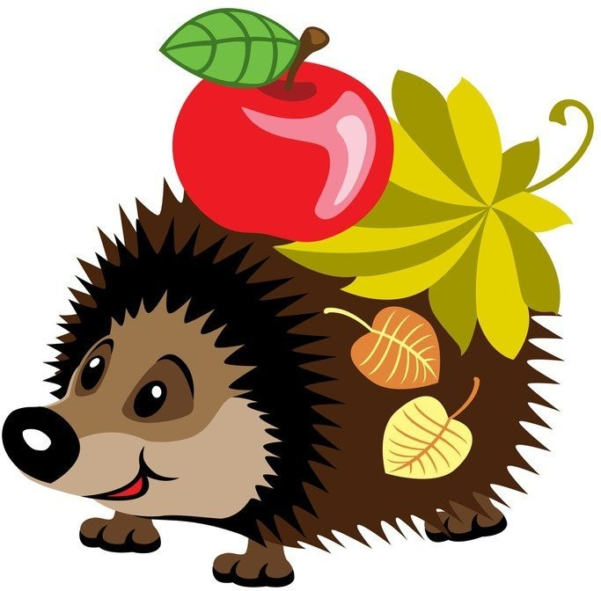

Dzień Dobry „Jeżyki”, przygotowałam dla Was kilka ciekawych propozycji na spędzenie czasu w domu. Bawcie się dobrze, a rodziców proszę o podsyłanie zdjęć z domowych harców.
Pani Ela

Temat tygodnia:
„Zwierzęta z wiejskiego podwórka”.

Wtorek: 14.04.2020 r.
Temat dnia: „Zwierzęta wiejskie”.

Wstępem do tematyki tygodnia będzie rozmowa z dzieckiem na temat zwierząt mieszkających na wiejskim podwórku.

I. Posłuchaj wiersza pt. „Na wiejskim podwórku” S. Kraszewskiego.
Rodzic czyta wiersz:
Na podwórko dumne matki prowadziły swoje dziadki:
Krowa – łaciate cielątko
Koza – rogate koźlątko
Owca – kudłate jagniątko
Świnka – różowe prosiątko
Kura – pierzaste kurczątko
Gąska – puchate gąsiątko
Kaczka – płetwiaste kaczątko
Każda prowadzi swoje dzieciątko!
Wtem ujrzały pieska Burka, który urwał się ze sznurka. Tak się bardzo przestraszyły, że aż dzieci pogubiły.
Krowa – łaciate cielątko
Koza – rogate koźlątko
Owca – kudłate jagniątko
Świnka – różowe prosiątko
Kura – pierzaste kurczątko
Gąska – puchate gąsiątko
Kaczka – płetwiaste kaczątko
Każda zgubiła swoje dzieciątko!

Wtem gospodarz konną furą wjechał prosto na podwórko. Zszedł czym prędzej ze swej furki, zamknął Burka do komórki. Lamentują biedne mamy, Co my teraz robić mamy? Wtem z kryjówek wyszły dziadki odnalazły swoje matki:

Krowa – łaciate cielątko
Koza – rogate koźlątko
Owca – kudłate jagniątko
Świnka – różowe prosiątko
Kura – pierzaste kurczątko
Gąska – puchate gąsiątko
Kaczka – płetwiaste kaczątko
Znalazło mamę każde dzieciątko.
Rodzic zadaje pytania dziecku:
- Jakie zwierzęta wystąpiły w wiersz?
- Co wydarzyło się w wierszu?
- Kto spowodował kłopoty?
- Co zrobił gospodarz?

Rodzic czyta ponownie wiersz a dziecko dopełnia zdanie nazwą młodego zwierzęcia (rodzic czyta: krowa - łaciate… dziecko dopełnia… cielątko)
A teraz podaj nazwy miejsc, w którym mieszkają zwierzęta z utworu np. kurnik, chlew stodoła.

II. Poznanie litery: Ł, ł na podstawie wyrazu łopata.
- Rozejrzyj się i podaj nazwy przedmiotów ze swojego otoczenia zaczynające się głoską ł.
- Przyjrzyj się jak wygląda litera ł, określ do czego jest podobna.
- Rysuj paluszkiem po literce, napiszą w powietrzu, na stole, na swojej dłoni i wykonaj ćwiczenie „Karta pracy” str. 13. „Kropki, kreski, ćwiczenia...”

Zabawa przy muzyce „Stary Donald farmę miał”.
https://www.youtube.com/watch?v=KITSIpt5GzA

III. Możesz narysować jedno zwierzątko z wiersza.

Środa: 15.04.2020 r.
Temat dnia: „Skąd się biorą jajka”.

I. Zajęcia zacznijmy od zabawy paluszkowej przy wierszu K. Sąsiadka pt. „Gość”
Ktoś się schował pod listkami (pokazujemy zaciśniętą pięść).
Pierwszy listek zabieram (prostujemy palec najmniejszy).
Drugi listek zabieramy (prostujemy palec serdeczny).
Zawiał wiatr (dmuchamy na piąstkę).
Trzeci listek sam spadł (prostujemy palec środkowy).
Czwarty listek zabrał ktoś ( prostujemy palec wskazujący).
I pojawił się nasz gość (prostujemy i zginamy kciuk).
Oczy, buzię, nosek ma (pokazujemy te części ciała na twarzy).
Główka gotowa, raz i dwa (otaczamy naszą głowę).

Przypomnijcie sobie piosenkę o wiośnie, którą uczyliśmy się w przedszkolu
„Maszeruje wiosna”.
https://www.youtube.com/watch?v=yNLqW1kp9Pw

II. Przygotujcie rurkę do napojów:
- dmuchajcie przez rurkę na rozrzucone na stole kawałki papieru, piórka itp.
- a teraz wciągnijcie przez rurkę bibułkę, papier, tak aby się przykleiły do jej końca.

III. Wysłuchajcie wiersza pt. „Kurczątko”, który przeczyta mama lub tata. Słuchając rysujcie kurczątko w/g wskazówek w nim zawartych. Zachęcam rodzica by nadzorował, naprowadzał a nie rysował za niego.
„Kurczątko z jajeczka się wykluło” - rysujemy owal jako jajko,
„Główkę wychyliło” - rysujemy małe koło jako główkę,
„Na dwie nóżki skoczyło” - dorysowujemy na dole dwie kreski jako nóżki oraz pazurki,
Pokolorujcie kurczątko na żółto. Możecie według własnego pomysłu
dorysować chmurkę, trawkę, słoneczko tak by powstał obrazek.

Dla chętnych:
Jak zrobić gumowe jajka – eksperyment domowy.
Co jest potrzebne: jajko, szklanka, ocet.
Do szklanki wlewamy ocet, wkładamy jajko, przykrywamy talerzykiem, po 24 godzinach spłukujemy pod wodą.
Efekt końcowy – gumowe jajko (można podrzucać).
Miłej zabawy.

Czwartek: 16.04.2020 r.
Temat dnia: „Matematyczne zabawy”.

I. Propozycje na prace plastyczne dla dzieci (do wyboru).
1. Malowanie farbami zwierząt i ptaków z wiejskiego podwórka.
2. Na wiejskim podwórku. Lepienie z plasteliny makiety wiejskiego podwórka
i zwierząt gospodarskich.

II. Matematyka w ogrodzie – liczenie na konkretach (dziecko może układać sobie patyczki, kredki).
1. W gospodarstwie pani Marysi są 2 krowy, 3 kozy i 1 koń. Ile pani Marysia ma zwierząt?
2. Na słońcu wygrzewają się 2 koty i 4 pieski. Ile zwierząt wygrzewa się na słońcu?
3. W zagrodzie są 3 świnki, 3 krowy i 2 kozy. Ile zwierząt jest w zagrodzie?
4. Po podwórku chodzi 7 kaczek i 2 kury. Ile ptaków jest na podwórku?

III. Obejrzyj film dla dzieci.
„Zwierzęta dla dzieci na wsi – odgłosy zwierząt”
https://www.youtube.com/watch?v=qQtJP40a1Iw

„Co jedzą wiejskie zwierzęta”
https://www.youtube.com/watch?v=2LOpSLZe2RA

Wykonaj kartę pracy znajdującą się poniżej.

Piątek: 17.04.2020 r.
Temat dnia: „Po co hodujemy krowy?”

I. „Tylko nic nie mówcie krowie” - słuchanie fragmentu wiersza H. Szayerowa oraz rozmowa na temat utworu. Zapoznanie z określeniem nabiał.
Rodzic pyta dziecko: Co może dać nam krowa?
Co można zrobić z mleka?
„Tylko nic nie mówcie krowie.
Nabiał – produkt smaczny, zdrowy, dostajemy go od krowy.
Tylko nic nie mówcie krowie.
Jak się krowa o tym dowie, to się jej przewróci w głowie.
I gotowa narozrabiać i przestanie nabiał dawać
Czyli: masło, mleko, sery i śmietanę na desery”.
Obejrzyj bajkę „Bajka o mleku – Tajemnicza kuchnia” - Youtube

II. Zdrowe jedzenie, próbowanie produktów zrobionych z mleka. Dziecko rozpoznaje produkty mleczne, podaje ich nazwy: ser biały, żółty, jogurt, śmietana, masło.

III. Wspólnie z rodzicami przygotuj na słodko lub słono swój ulubiony twarożek.

Dla chętnych.

Praca techniczna: wykonaj (krowę, świnkę) z kółek różnych wielkości w/g wzoru na następnej stronie.
Do wykonania krowy potrzebne są: 1 większe koło, 1 mniejsze, 6 małych w tym 4 czarne.
Do wykonania świnki potrzebne są koła w kolorze różowym: 1 duże, 1 średnie i 8 kółek małych (tej samej wielkości).
Koła wyciąć i nakleić na kolorowe kartki, niektóre zagiąć. Dorysować brakujące elementy.

